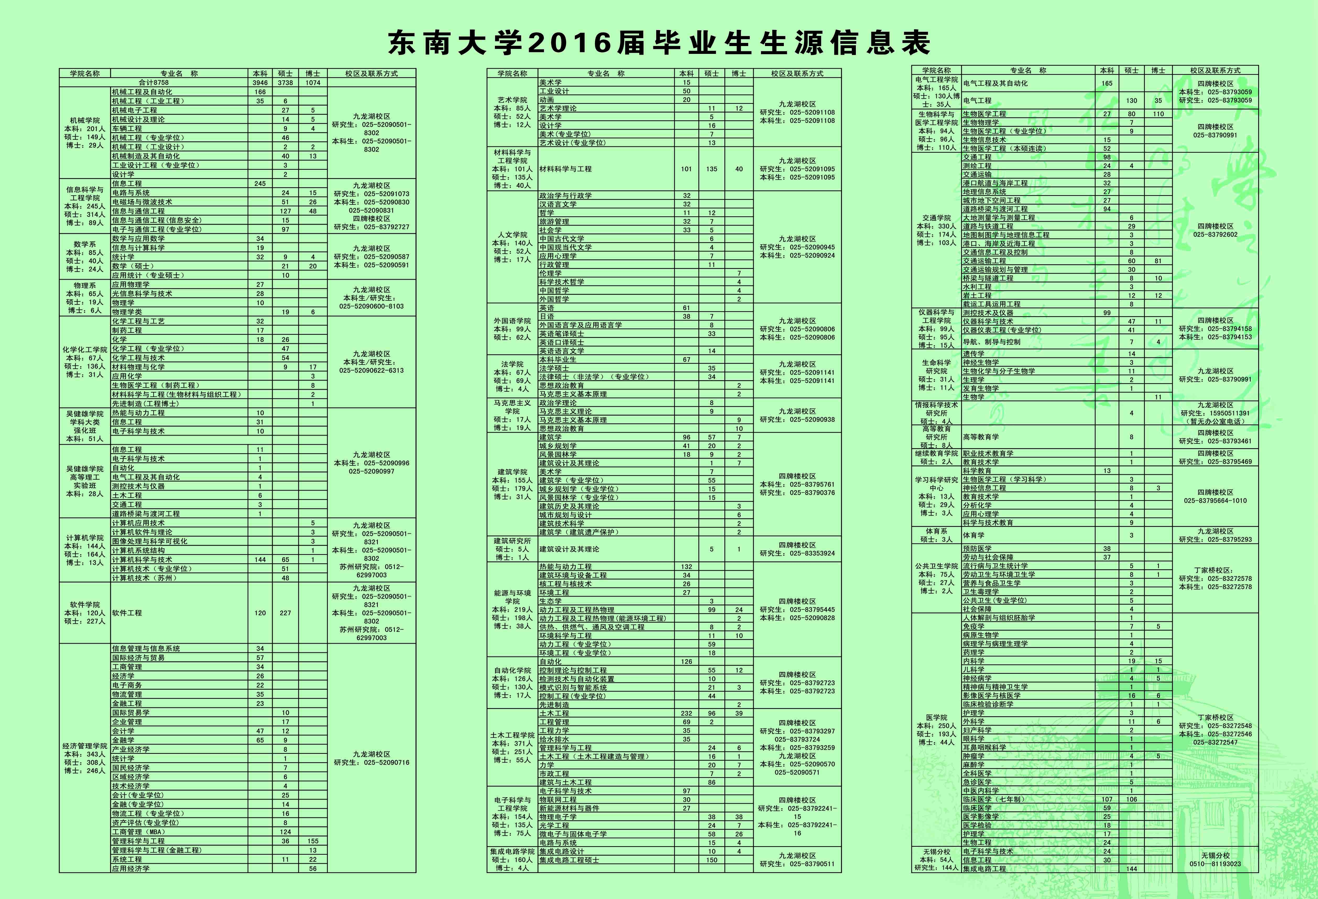
附件2：
双选会报名统计表
园区名称 |  |  |  |  |  |  |  |  |  | 类型 | □产业园 □众创园
联系人姓名 |  |  | 手机 |  |  | 邮箱 |  |  |  |  | QQ号
园区通信地址
用 人 单 位 信 息
序号 | 用人单位名称 |  |  | 岗位名称 | 数量 |  |  | 学历 | 所需专业 |  | 职位描述 |  | 备注
用人单位数量合计
需求人数合计
园区审核意见 ：

签字盖章
注：
1、此表请于2015年11月15日前邮寄至以下地址：南京市玄武区四牌楼2号 东南大学资产经营管理处 邮编：210096
收件人：刘芳 联系电话：18013817606
2、请同时将盖章的扫描件连同用人单位营业执照副本或者组织机构代码证扫描件发送至邮箱：84240433@qq.com

